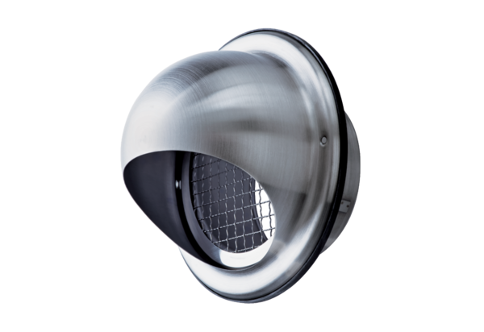Nerezová vzduchová hlavice LH-V2A 16Obsah dodávky: 1 kusSortiment: C
Typové číslo: 0151.0380Výrobce: MAICO

